ERS Juego de Serpientes y Escaleras





**Experiencia Educativa:** Tecnologías para la construcción de software

**Periodo:** Agosto 2019- Enero 2020

**Docente:** Juan Carlos Pérez Arriaga

**Equipo:** Irving Iván Gumesindo Trujillo

Luis Roberto

**Campus:** Xalapa

**Facultad:** Estadística e informática

**Fecha:** 02 de Septiembre de 2019

Ficha del documento

|  |  |  |  |
| --- | --- | --- | --- |
| **Fecha** | **Revisión** | **Autor** | **Verificado dep. Calidad.** |
| 01/12/2019 |  | Irving Iván Gumesindo Trujillo  Luis Roberto |  |

Documento validado por las partes en fecha:

|  |  |
| --- | --- |
| Por la comunidad | Por la universidad |
| Centro de Formación Socialista “Metalminero de la Victoria.” | Universidad Politécnica Territorial de Aragua Doct. Federico Brito Figueroa |

Tabla de contenido

Ficha del documento 1

Introducción 4

Propósito 4

Alcance 4

Personal involucrado 4

Definiciones, acrónimos y abreviaturas 4

Referencias 5

Resumen 5

Descripción general 5

Perspectiva del producto 5

Funcionalidad del producto 5

Diagrama de casos de uso 5

Características de los usuarios 6

Restricciones 6

Suposiciones y dependencias 6

Reglas de negocio 7

Características del sistema 8

Descripciones de Casos de uso 8

CU-01.- Iniciar sesión 8

Prototipo de CU-01.- Iniciar sesión 9

CU-02.- Registrarse 9

Prototipos CU-02 Registrarse 10

CU-03.- Ingresar código de validación 11

Prototipo CU-03 Ingresar código de validación 12

CU-04.- Consultar puntajes 13

Prototipo de CU-04 Consultar puntajes 14

CU-05.-Buscar partida 15

Prototipos CU-05 Buscar partida 16

CU-06.- Crear partida 17

Prototipo CU-06.- Crear partida 18

CU-07.- Iniciar partida 19

Requisitos comunes de las interfaces 20

Interfaces de usuario 20

Interfaces de hardware 20

Interfaces de software 20

Interfaces de comunicación 20

Requisitos no funcionales 21

Requisitos de rendimiento 21

Seguridad 21

Fiabilidad 21

Mantenibilidad 21

# Introducción

El presente documento es una Especificación de Requerimientos Software (ERS) para el juego Serpientes y Escaleras. La plantilla de la especificación está basada en el estándar de la IEEE 830, 1998.

## Propósito

Este documento tiene como propósito describir los requerimientos funcionales y no funcionales para el desarrollo del juego de Serpientes y Escaleras. El cuál será desarrollado para fines académicos, en donde se busca que el alumno desarrolle y aprenda nuevas tecnologías, por lo tanto, al usuario para quien va dirigido es al docente de la experiencia educativa.

## Alcance

Como usuario a quien va dirigida la especificación es al docente de la experiencia educativa, esto es con el fin de que pueda evaluar el conocimiento adquirido durante el periodo escolar de los alumnos (desarrolladores del juego).

## Personal involucrado

|  |  |
| --- | --- |
| **Nombre** | Irving Iván Gumesindo Trujillo |
| **Rol** | Analista, diseñador y programador |
| **Categoría** | Estudiante |
| **Responsabilidad** | Análisis, diseño y programación del sistema |
| **Información de contacto** | irving_cena2@hotmail.com |

|  |  |
| --- | --- |
| **Nombre** | Luis Roberto |
| **Rol** | Analista, diseñador y programador |
| **Categoría** | Estudiante |
| **Responsabilidad** | Análisis, diseño y programación del sistema |
| **Información de contacto** |  |
|  |  |

## Definiciones, acrónimos y abreviaturas

|  |  |
| --- | --- |
| ***Nombre*** | ***Descripción*** |
| **Usuario** | Persona que usará el sistema para gestionar procesos |
| **SE** | Serpientes y escaleras |
| **ERS** | Especificación de Requerimientos Software |
| **RF** | Requerimiento Funcional |
| **RNF** | Requerimiento No Funcional |

## Referencias

|  |  |
| --- | --- |
| **Titulo del Documento** | **Referencia** |
| Standard IEEE 830 - 1998 | IEEE |

## Resumen

El presente documento está conformado por tres principales apartados. En el primero se realiza una introducción, donde se muestra el propósito y alcance del producto además de los involucrados.

En el segundo apartado del documento se realiza una descripción general del sistema, con el fin de dar conocer el principal funcionamiento del juego. El diagrama de casos de uso muestra las principales funcionalidades, también se establecen las reglas de negocio y restricciones

En el último apartado del documento se muestran los requisitos funcionales y no funcionales, donde manera detallada se muestran las descripciones de los casos de uso así como sus prototipos y también se mencionan los atributos de calidad del juego.

# Descripción general

## Perspectiva del producto

El juego SE en su primera versión, será un producto diseñado para demostrar el conocimiento adquirido dentro del curso, lo que permitirá la acreditación de la experiencia educativa. Se basa en el tradicional juego de Serpientes y escaleras, pero a diferencia del mismo, se agregaron como extras:

* Selección de fondos para el tablero
* Selección de doble dado
* Cuenta con casillas especiales

## Funcionalidad del producto

### Diagrama de casos de uso

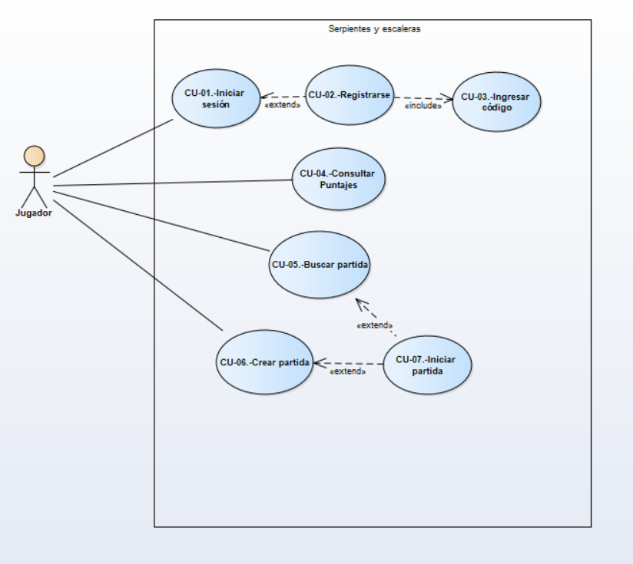

## Características de los usuarios

|  |  |
| --- | --- |
| **Tipo de usuario** | Profesor |
| **Formación** | Educador |
| **Actividades** | Facilitar el proceso de aprendizaje resolviendo dudas por parte del estudiante |

|  |  |
| --- | --- |
| **Tipo de usuario** | Estudiante |
| **Formación** | Universidad |
| **Actividades** | Análisis, diseño y desarrollo del sistema |

.

## Restricciones

* Lenguaje en uso: C#
* Debe ser un sistema distribuido.
* Uso de Entity Framework.

## Suposiciones y dependencias

* El usuario deben tener un correo electrónico para poder realizar su registro.
* El usuario del juego deberá tener su cuenta verificada para poder acceder a las funcionalidades.
* El usuario conoce de manera general las reglas del juego.

## Reglas de negocio

**RN1.-** El jugador que obtenga el número mayor será el primero en tirar, en caso de empate seguirán tirando hasta que uno gane.

**RN2.-** El número de casillas a moverse dependerá del número que se obtenga al tirar el dado.

**RN3.-** Gana el primero en llegar exactamente a la meta

**RN4.-** Si se excede al número de la meta, el jugador deberá regresarse el número de casillas excedidas.

# Características del sistema

## Descripciones de Casos de uso

### CU-01.- Iniciar sesión

|  |  |
| --- | --- |
| **­­ID:** | CU-01 |
| **Nombre:** | Iniciar sesión |
| **Autor(es):** | Irving Iván Gumesindo Trujillo |
| **Fecha de creación:** | 31 de agosto de 2019 |
| **Descripción:** | El jugador iniciará sesión en el sistema para acceder al sistema |
| **Actor(es):** | Jugador |
| **Precondiciones:** | PRE1.- El Jugador debe tener una cuenta de usuario ya verificada |
| **Flujo Normal:** | 1. El Sistema muestra la pantalla de “Iniciar sesión” junto con los campos para ingresar el usuario y la contraseña, además del botón de “Iniciar sesión”, la opción de registrarse. 2. El Jugador ingresa su usuario y contraseña.   Si el Jugador selecciona “Registrarse” extiende a caso de uso “Registrarse”.( Ver FA1)   1. El Sistema se conecta con la base de datos y valida que el nombre de usuario se encuentre registrado y que coincida con la contraseña ingresada, muestra el menú principal del juego. .(ver EXC1). 2. Fin del caso de uso. |
| **Flujos Alternos:** | FA1. El Jugador ingresó mal su Nombre de usuario y/o contraseña   1. El sistema muestra el mensaje “Usuario o contraseña incorrectos, vuelva a intentar”.   FA2.- El jugador selecciona “Idioma”   1. El sistema despliega la opción de “Ingles” y “Español” 2. El Jugador selecciona un idioma 3. El sistema carga el juego correspondiente al idioma seleccionado. |
| **Excepciones:** | EX1. El Sistema no se pudo conectar a la base de datos   1. El sistema muestra el mensaje “Ocurrió un problema al conectar con la base de datos”. |
| **Postcondiciones:** | POST-1.- El sistema accede al menú principal |
| **Incluye:**  **(relación Include)** | Ninguno |
| **Extiende:**  **(relación Extend)** | CU-02 “Registrarse” |

### Prototipo de CU-01.- Iniciar sesión

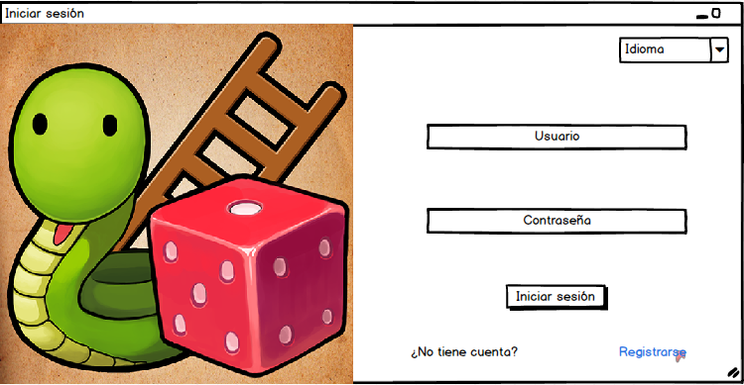

### CU-02.- Registrarse

|  |  |
| --- | --- |
| **­­ID:** | CU-02 |
| **Nombre:** | Registrarse |
| **Autor(es):** | Irving Iván Gumesindo Trujillo |
| **Fecha de creación:** | 31 de agosto de 2019 |
| **Descripción:** | El jugador se registrará en el sistema para obtener un nombre de usuario |
| **Actor(es):** | Jugador |
| **Precondiciones:** | Ninguna |
| **Flujo Normal:** | 1. El Sistema muestra la pantalla de “Registro de usuario” con la sección de Datos personales (nombre, apellidos y apodo) y datos de cuenta (correo electrónico, contraseña y confirmar contraseña), junto con el botón de “Registrar” y “Regresar”. 2. El Jugador ingresa información en todos los campos y selecciona “Registrar”. (ver FA1) 3. El Sistema se conecta a la base de datos y valida que se haya ingresado información en todos los campos, valida que el correo no esté registrado, que el apodo esté disponible. Manda código de verificación al correo ingresado (Ver EX1, EX2) 4. Fin |
| **Flujos Alternos:** | FA1. El Jugador selecciona “Regresar”   1. Fin del caso de uso. |
| **Excepciones:** | EX1. El Sistema no se pudo conectar a la base de datos   1. El sistema muestra el mensaje “Ocurrió un problema al conectar con la base de datos”. |
| **Postcondiciones:** | POST-1.- El sistema creó una nueva cuenta de usuario y envió código de validación |
| **Incluye:**  **(relación Include)** | CU-03 Ingresar Código de validación |
| **Extiende:**  **(relación Extend)** | Ninguno |

### Prototipos CU-02 Registrarse

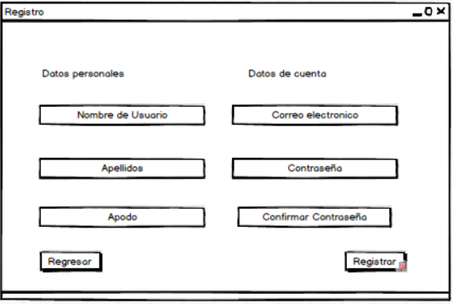

### CU-03.- Ingresar código de validación

|  |  |
| --- | --- |
| **­­ID:** | CU-03 |
| **Nombre:** | Ingresar código de validación incluido de CU-02 Registrarse |
| **Autor(es):** | Irving Iván Gumesindo Trujillo |
| **Fecha de creación:** | 31 de agosto de 2019 |
| **Descripción:** | El jugador consultará la tabla de puntajes |
| **Actor(es):** | Jugador |
| **Precondiciones:** | Ninguna |
| **Flujo Normal:** | 1. El Sistema muestra la pantalla “Ingresar código” con el campo para ingresar el código, además de un botón de “Reenviar correo”, “Aceptar” y “salir”. 2. El Jugador ingresa su código y selecciona aceptar. 3. El Sistema valida que se haya ingresado el código y que este sea igual al que se envió anteriormente por correo. El sistema activa la cuenta del jugador.(Ver EX1, EX2) 4. Fin del caso de uso. |
| **Flujos Alternos:** | FA1. El Jugador selecciona “Reenviar correo”   1. El sistema envía un correo electrónico asociado a la cuenta a verificar. 2. Continua con el paso 1 del flujo normal |
| **Excepciones:** | EX1. El Sistema no se pudo conectar a la base de datos   1. El sistema muestra el mensaje “Ocurrió un problema al conectar con la base de datos”.   EX2. Campo vacío   1. El sistema muestra el mensaje “Código no válido”. |
| **Postcondiciones:** | POST-1.- El sistema validó la cuenta asociada al correo electrónico |
| **Incluye:**  **(relación Include)** | Ninguno |
| **Extiende:**  **(relación Extend)** | Ninguno |

### Prototipo CU-03 Ingresar código de validación

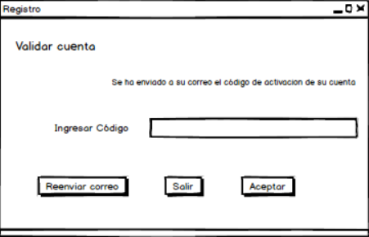

### CU-04.- Consultar puntajes

|  |  |
| --- | --- |
| **­­ID:** | CU-04 |
| **Nombre:** | Consultar puntajes |
| **Autor(es):** | Irving Iván Gumesindo Trujillo |
| **Fecha de creación:** | 31 de agosto de 2019 |
| **Descripción:** | El jugador consultará la tabla de puntajes |
| **Actor(es):** | Jugador |
| **Precondiciones:** | PRE1.- El Jugador debe estar autenticado |
| **Flujo Normal:** | 1. El Sistema se conecta con la base de datos y recupera la lista de los mejores puntajes personales, los muestra en la tabla de “Mis puntajes” y los mejores puntajes globales del juego, los muestra en la tabla de “Mejores puntajes”, además muestra el botón de “Regresar”. (Ver EX1) 2. El Jugador selecciona “Regresar” 3. Fin del caso de uso. |
| **Flujos Alternos:** | Ninguno |
| **Excepciones:** | EX1. El Sistema no se pudo conectar a la base de datos   1. El sistema muestra el mensaje “Ocurrió un problema al conectar con la base de datos”. |
| **Postcondiciones:** | POST-1.- El sistema mostró los mejores puntajes personales y globales |
| **Incluye:**  **(relación Include)** | Ninguno |
| **Extiende:**  **(relación Extend)** | Ninguno |

### Prototipo de CU-04 Consultar puntajes

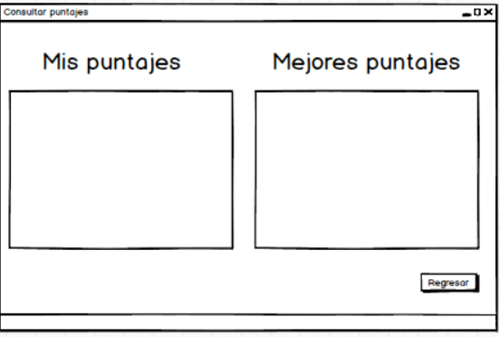

### CU-05.-Buscar partida

|  |  |
| --- | --- |
| **­­ID:** | CU-05 |
| **Nombre:** | Buscar partida |
| **Autor(es):** | Luis Roberto Herrera Hernández |
| **Fecha de creación:** | 31 de agosto de 2019 |
| **Descripción:** | El sistema buscará un lobby con lugares disponibles en el servidor y permitirá al jugador unirse. |
| **Actor(es):** | Jugador |
| **Precondiciones:** |  |
| **Flujo Normal:** | 1. El sistema se conecta al servidor del juego y busca un lobby que tenga algún lugar disponible y lo muestra en la tabla junto con los botones de “Regresar” y “Unirse a la partida”. (ver EX1) 2. El Jugador selecciona una partida y pulsa “Unirse a la partida”. (ver FA1) 3. El sistema valida que exista espacio disponible para la partida y agrega al jugador, pasa a la pantalla de juego. (Ver EX2) 4. Fin del caso de uso. |
| **Flujos Alternos:** | FA1. El jugador selecciona “Regresar”   1. El sistema regresa al menú principal 2. Fin de caso de uso |
| **Excepciones:** | EX1. El Sistema no se pudo conectar al servidor   1. El sistema muestra el mensaje “No se pudo conectar con el servidor”.   EX2. El Sistema no pudo agregar al jugador a la partida   1. El sistema muestra el mensaje “Ocurrió un error al unirse a la partida” |
| **Postcondiciones:** | POST-1.- El sistema integró al jugador a un lobby |
| **Incluye:**  **(relación Include)** | Ninguno |
| **Extiende:**  **(relación Extend)** | CU-07.- Iniciar partida |

### Prototipos CU-05 Buscar partida

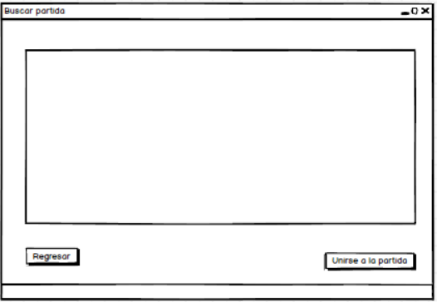

### CU-06.- Crear partida

|  |  |
| --- | --- |
| **­­ID:** | CU-06 |
| **Nombre:** | Crear partida |
| **Autor(es):** | Luis Roberto Herrera Hernández |
| **Fecha de creación:** | 31 de agosto de 2019 |
| **Descripción:** | El sistema permitirá al jugador crear una nueva partida de juego con las opciones deseadas y permitirá crear un lobby en el servidor. |
| **Actor(es):** | Jugador |
| **Precondiciones:** | El jugador debe estar autenticado |
| **Flujo Normal:** | 1. El sistema muestra la ventana “Crear partida”, muestra un formulario para ingresar el nombre de la partida y solicita activar las reglas especiales del juego deseadas 2. El jugador activa las opciones y selecciona “Crear partida”. (ver FA1) 3. El sistema se conecta al servidor del juego y crea un lobby con las configuraciones para esperar a los demás jugadores. (ver EX1) 4. Termina el caso de uso. |
| **Flujos Alternos:** | FA1. El jugador selecciona “Salir”   1. Termina el caso de uso. |
| **Excepciones:** | EX1. El Sistema no se pudo conectar al servidor   1. El sistema muestra el mensaje “No se pudo conectar con el servidor”. |
| **Postcondiciones:** | POST-1.- El sistema creó un lobby para esperar a los jugadores necesarios. |
| **Incluye:**  **(relación Include)** | Ninguno |
| **Extiende:**  **(relación Extend)** | CU-07.- Iniciar partida |

### Prototipo CU-06.- Crear partida

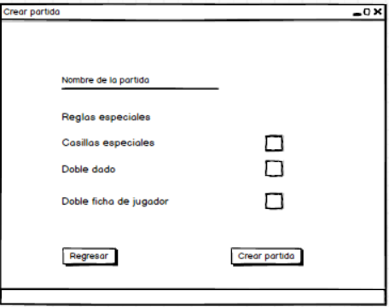

### CU-07.- Iniciar partida

|  |  |
| --- | --- |
| **­­ID:** | CU-07 |
| **Nombre:** | Iniciar partida extiende de Buscar partida o Crear partida |
| **Autor(es):** | Luis Roberto Herrera Hernández |
| **Fecha de creación:** | 31 de agosto de 2019 |
| **Descripción:** | El sistema permitirá los jugadores empezar la partida cuando ya se encuentre en el lobby el número de jugadores necesarios. |
| **Actor(es):** | Jugador |
| **Precondiciones:** | PRE1.- La partida cumple con el número de jugadores  PRE2.- Existe una previa configuración de la partida |
| **Flujo Normal:** | 1. El sistema muestra el lobby, muestra un apartado de chat y muestra todos los jugadores conectados. También solicita al jugador que seleccione el color de su ficha. 2. El jugador selecciona el color deseado de su ficha. (ver FA1) (ver FA2) 3. Cuando se completa el número de jugadores en el lobby el sistema muestra el tablero del juego, las fichas de los jugadores y un apartado de chat. También solicita que los jugadores presionen el “dado”. (ver EX1) 4. El jugador presiona el “dado”. 5. El sistema muestra aleatoriamente un número del dado y espera a que todos lo hayan tirado. (Ver RN1) 6. El jugador selecciona “Tirar” 7. El sistema moverá la ficha.(Ver RN2, RN3,RN4) 8. Termina el caso de uso. |
| **Flujos Alternos:** | FA1. El jugador manda un mensaje.   1. El jugador escribe un mensaje en el recuadro de mensaje y presiona “Mandar”. 2. El sistema muestra el mensaje en el chat de todos los jugadores en e lobby. 3. Regresa al paso 1 del flujo normal.   FA2. El jugador presiona “Salir”   1. El sistema regresa a la ventana principal. 2. Termina el caso de uso. |
| **Excepciones:** | EX1. El Sistema no se pudo conectar al servidor   1. El sistema muestra el mensaje “No se pudo conectar con el servidor”. 2. Termina el caso de uso. |
| **Postcondiciones:** | POST-1.- El sistema comenzó la partida del juego y le asignó el turno a los jugadores. |
| **Reglas de negocio** | RN1.- El jugador que obtenga el número mayor será el primero en tirar, en caso de empate seguirán tirando hasta que uno gane.  RN2.- El número de casillas a moverse dependerá del número que se obtenga al tirar el dado.  RN3.- Gana el primero en llegar exactamente a la meta  RN4.- Si se excede al número de la meta, el jugador deberá regresarse el número de casillas excedidas. |
| **Incluye:**  **(relación Include)** | Ninguno |
| **Extiende:**  **(relación Extend)** | Ninguno |

## Requisitos comunes de las interfaces

.

### Interfaces de usuario

La interfaz mantiene un diseño similar en todas sus ventanas, aplicando uso de botones y casillas para seleccionar configuraciones propias del juego, además se agrega como extra sonidos de fondo.

### Interfaces de hardware

Se requieren equipos cuyas características permitan ejecutar el entorno de desarrollo así como las tecnologías a utilizar.

Para visual studio 2017 o superior:

* Procesador de 1,6 GHz o superior.
* 1 GB de RAM (1,5 GB si se ejecuta en una máquina virtual)
* 200 MB de espacio disponible en el disco duro.
* Unidad de disco duro de 5400 rpm.
* Tarjeta de vídeo compatible con DirectX 9 con una resolución de pantalla de 1024 x 768 o superior.

### Interfaces de software

* Sistema Operativo: Windows 10.
* Visual studio 2017 o superior.
* Entity Framework 6.0

### Interfaces de comunicación

El servidor y los clientes se comunicarán entre sí, mediante protocolos estándares en internet, siempre que sea posible. Por ejemplo, para la comunicación deberán utilizarse protocolos existentes (TCP).

## Requisitos no funcionales

### Requisitos de rendimiento

* Garantizar que al realizar las consultas u otro proceso no afecte el desempeño de la base de datos
* Debe garantizar un buen funcionamiento durante la dinámica de juego.

### Seguridad

* Brinda seguridad y confiabilidad de la información a los usuarios.
* Permite consultar la información almacenada sin que se afecte el tiempo de respuesta.

### Fiabilidad

* El juego mantiene una interfaz llamativa e intuitiva para el usuario.
* La interfaces de usuario son consistentes en sus diseños, es decir, mantiene un mismo patrón de diseño.

### Mantenibilidad

* El juego debe estar documentado que permita realizar operaciones de mantenimiento con el menor esfuerzo posible